OGŁOSZENIE!!!
W dniu 09.10.2018 r. na terenie miejscowości Łączna zaginał kot widoczny na zdjęciu (czarno-biały). Kot jest bardzo ufny i przyjacielsko nastawiony do ludzi. Ktokolwiek widział lub zna miejsce przebywania zwierzęcia proszony jest o kontakt pod nr telefonu: 531 440 087.
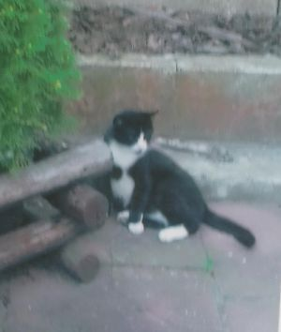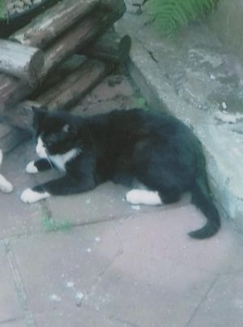

Za pomoc w odnalezieniu przewidziana nagroda pieniężna.

